وزارة التعليم العالي والبـحث العلمي

جـــــهاز الإشـــــراف والتقـــويم العلــمي
دائرة ضمان الجودة والاعتماد الأكاديمي

استمارة وصف البرنامج الأكاديمي للكليات
للعام الدراسي 2022 - 2023
اسم الجامعة: جامعة المثنى
اسم الكلية: كلية الطب البيطري
الفرع العلمي: كلية ذات قسم واحد
تاريخ ملء الملف: 5-6-2022

دقـق الملف من قبل شعبة ضمان الجودة والأداء الجامعي
اسم مسؤول شعبة ضمان الجودة والأداء الجامعي: أ.م.د. محمد كريم حمد
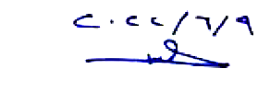
التوقيع:

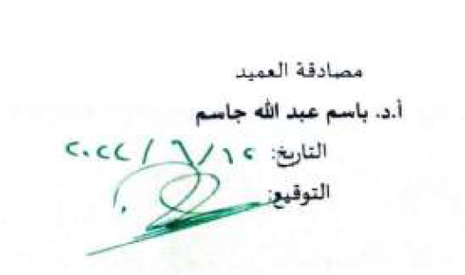

نموذج وصف البرنامج الأكاديمي
وصف المقرر
يوفر وصف البرنامج الأكاديمي هذا إيجازا مقتضياً لأهم خصائص البرنامج ومخرجات التعلم المتوقعة من الطالب تحقيقها مبرهناً عما إذا كان قد حقق الاستفادة القصوى من فرص التعلم المتاحة. ولابد من الربط بينها وبين وصف البرنامج

1.المؤسسة التعليمية | وزارة التعليم العالي والبحث العلمي
2.القسم العلمي/ المركز | كلية الطب البيطري- جامعة المثنى
3.اسم البرنامج الأكاديمي أو المهني | كلية الطب البيطري
4.عنوان الشهادة النهائية | بكالوريوس في الطب والجراحة البيطرية
5.النظام الدراسي | نظام فصلي
6.برنامج الاعتماد | النظام الأمريكي لكليات الطب البيطري (نظري + عملي)
7.المؤثرات الخارجية | المختبرات. الحقل الحيواني. المكتبة. المجازر. المستشفى البيطري. الحقول. المواقع الإلكترونية ذات الصلة
8.تاريخ إعداد هذا الوصف | 15/5/2016
9. أهداف البرنامج الأكاديمي:
- إعداد أطباء بيطريين مسلحين بالعلم والمعرفة ومواكبين لآخر التطورات العلمية في مجال اختصاصهم.
- توصف المقررات الدراسية في البرامج الأكاديمية بشكل دقيق متضمنة معلومات عامة عن المقرر ووصف مختصر للمقرر مخرجات التعلم للمقرر والمفردات التي تشتمل عليها المقرر والمصادر المعتمدة في المقرر والأساليب المعتمدة في تقويم المقرر.
- توافق محتوى البرنامج الأكاديمي مع رسالة كلية الطب البيطري المعلنة وأهدافه.
      - الإسهام في تطوير واقع الثروة الحيوانية من خلال تطوير وإتباع أحدث السبل والوسائل العلمية في التشخيص والعلاج.
      - يساعد محتوى المقررات الدراسية في البرنامج الأكاديمي على اكتساب الطلبة المفاهيم الأساسية في مجال التخصص.
      - تضمن محتوى مقررات البرنامج الأكاديمي خبرات وأنشطة معرفية ٌوميدانية تطبيقية بشكل يساعد الطلبة على تطوير معارفهم ومهاراتهم.
      - يساعد على خدمة سوق العمل.

مخرجات التعلم المطلوبة وطرائق التعليم والتعلم والتقييم
- الأهداف المعرفية
      - تطوير القدرة العلمية للطالب
      - تطوير التواصل بين الطلاب والمراكز البحثية
      - تهيئة وزيادة القدرات العلمية من خلال التعرف على المشاكل الطبية في الطب البيطري
      - تطوير البحث العلمي
      - تمكين الطالب من كسب المهارات التي تنفعه في مجال عملة

ب. الأهداف المهاراتية الخاصة بالبرنامج
            - اكتساب الطالب المهارات اللازمة للطب البيطري
            - تمكين الطالب من إثبات وجودة في الحقل ومعالجة الحيوانات
            - تمكين الطالب من إجراء كافة الفحوصات الخاصة بالحيوانات

طرائق التعليم والتعلم
المحاضرات العلمية
الحلقات الدراسية
الدروس العملية والتطبيق البيطري السريري
طرائق التقييم
- الامتحان النظري:
MCQ + Short Essay
- الامتحان العملي:
OSCE + OSPE
- الحلقات الدراسية للطلبة + التقارير
ج. الأهداف الوجدانية والقيمية
            - تمكين الطالب من معرفة أهمية الطب البيطري
            - تمكين الطالب من معرفة الدور الفعال للطب البيطري
            - تمكين الطالب من معرفة العلاقة بين الطب البيطري وسوق العمل
            - تمكين الطالب من توطيد العلاقة مع المربين
طرائق التعليم والتعلم
الزيارات الحقلية والميدانية
السفرات العلمية
د. المهارات العامة والمنقولة (المهارات الأخرى المتعلقة بقابلية التوظيف والتطور الشخصي)
            - تمكين الطالب من معرفة أخلاقيات المهنة
            - تمكين الطالب على المواظبة لتطوير مستواه
            - مواكبة التعليم المستمر
            - تمكين الطالب من اكتساب الخبرة المتعددة للعمل في المجالات المتعددة

طرائق التعليم والتعلم
- الدورات والندوات
- المؤتمرات
- التدريس الحقلي
- التدريس المختبري
- سوق العمل
- المشاريع الخاصة
- المشاريع العامة
طرائق التقييم
- الامتحان العملي
- الامتحان النظري
- التخطيط للتطور الشخصي
1. التعليم المستمر لكافة التخصصات والفروع العلمية
2.حضور المؤتمرات الخاصة بالطب البيطري
3.حضور ورشات العمل والندوات
4.العمل الطوعي في المؤسسات المتخصصة لاكتساب الخبرة والمهارة
5.حضور البرامج التدريبية المتخصصة

- معيار القبول (وضع الأنظمة المتعلقة بالالتحاق بالكلية أو المعهد)
1.اجتياز المرحلة الإعدادية (الفرع العلمي)
2.يجب ألا يقل معدل القبول عن 85%
3.يجب إجراء مقابلة شخصية قبل إتمام إجراءات القبول النهائية
علما أن هذه الإجراءات متبعة في الدول العربية والأجنبية ومعدل القبول لا يقل عن 90%
أهم مصادر المعلومات عن البرنامج
وزارة التعليم العالي والبحث العلمي / مناهج كليات الطب البيطري في الجامعات العراقية
الكليات المماثلة في الدول العربية والعالمية

نموذج وصف المقرر
وصف المقرر:

يوفر وصف البرنامج الأكاديمي هذا إيجازا مقتضياً لأهم خصائص البرنامج ومخرجات التعلم المتوقعة من الطالب تحقيقها مبرهناً عما إذا كان قد حقق الاستفادة القصوى من فرص التعلم المتاحة. ولابد من الربط بينها وبين وصف البرنامج
1. المؤسسة التعليمية | كلية الطب البيطري
2.القسم العلمي / المركز | فرع الصحة العامة البيطرية
3.اسم/ رمز المقرر | إدارة الحيوان، إدارة الدواجن، الحاسوب ،الديموقراطية وحقوق الإنسان، اللغة الإنكليزية ، اللغة العربية، تغذية الحيوان، وراثة، إحصاء، الصحة العامة البيطرية، السلوك المهني البيطري  ANM,POM,COM-1,MPH,HUM,ENG,ARA,ANA,GEN,STA,GVM,PVP
4.اشكال الحضور المتاحة | نظري/عملي
5.الفصل/السنة | سنوي/فصلي
6.عدد الساعات الدراسية (الكلي) | 120,15,30,60,60,90,45,120,60,30,15,120
7.اهداف المقرر | 1.تزويد الطالب بالمعلومات النظرية والعملية على كيفية رعاية الحيوانات واتباع الطرق الحديثة لإدارة الحقول  2.تدريس الطالب العلوم الأساسية الساندة وهي الحاسوب والإحصاء والوراثة والتغذية .  3.تزويد الطالب بمعلومات نظرية وعملية عن كيفية إدارة حقول الدواجن ومعامل تصنيع الاعلاف والمجازر ومحطات تربية الحيوانات
مخرجات المقرر وطرائق التعلم والتعليم والتقييم
- الأهداف المعرفية:
1. تعليم الطلاب كيفية إنشاء حقول حيوانية ذات مواصفات حديثة وطرق ادارتها.
2.تعليم الطلبة كيفية تطوير التركيب الوراثي للحيوانات واعتماد مبدا التضريب للحفاظ على الصفات المحلية الجيدة وانتخاب الحيوانات ذات الإنتاج العالي وتنميتها.
3.كيفية السيطرة على الامراض الانتقالية بين الانسان والحيوان وإنتاج غذائي صحي للإنسان غالي من الأمراض عن طريق اتقان صحة الغذاء وصحة الحليب.
4.طرق تطوير تغذية الحيوانات والدواجن ورفع كفاءة التحويل الغذائي للحيوانات.
5.كيفية انشاء وإدارة حقول الدواجن بمواصفات عالمية.
- الأهداف المهاراتية:
1.اكساب الطالب مهارات تطبيق الطرق العلمية فيما يخص انشاء حقول الحيوانات والدواجن.
2.تدريب الطالب على تصنيع العلائق ذات النوعية الجيدة.
3.اكساب الطالب مهارات فحص اللحوم وإعطاء التقارير في المجازر.
طرائق التعلم والتعليم:
إعطاء المحاضرات النظرية والعملية على شاشات العرض والبوربوينت والمجاهر وتجارب فحص عينات الحليب واللحوم بكتريولوجي وكيميائيا باستخدام الأجهزة والمعدات المختبرية المختلفة إضافة لفحص العلائق والكشف على الحقل الحيواني وأيضا التدريب على السيطرة على الحيوان وطرق إعطاء الأدوية.
طرائق التقييم:
الامتحانات اليومية المفاجأة
الامتحانات الشهرية
الامتحانات الفصلية والنهائية
ج. الأهداف الوجدانية والقيمية:
1.تمكين الطالب من تطبيق المعلومات البيطرية النظرية بصورة عملية.
2.تنمية الروح الوطنية لدى الطالب لزيادة الإنتاج كما ونوعا.
3.غرس مفهوم خدمة المجتمع والطريقة المثلى للتعامل مع الشرائح البسيطة في مجتمع الفلاحين ومربي الحيوانات.
4.تنمية أخلاقيات مهنة الطبيب البيطري لدى الطالب وذلك باتباع السلوك المهني الصحيح.
طرائق التعليم والتعلم:
إعطاء المحاضرات العملية داخل الحقل الحيواني لتدريب الطلبة
طرائق التقييم:
الامتحانات اليومية والشهرية والفصلية
د. المهارات العامة والمنقولة (المهارات الأخرى المتعلقة بقابلية التوظيف والتطور الشخصي)
تنمية مهارات وقدرات الطلبة علة إدارة الحقول الحيوانية

الاسبوع | الساعات | مخرجات التعلم المطلوبة | اسم الوحدة \ أو الموضوع | طريقة التعليم | طريقة التقييم
اسبوعياً | 2نظري+2عملي | اضافة مخرجات التعلم | ادارة حيوان | نظري +عملي | الامتحانات
اسبوعياً | 1نظري+2عملي | اضافة مخرجات التعلم | ادارة دواجن | نظري +عملي | الامتحانات
اسبوعياً | 1نظري+2عملي | اضافة مخرجات التعلم | حاسوب | نظري +عملي | الامتحانات
اسبوعياً | 2نظري+2عملي | اضافة مخرجات التعلم | صحة عامة بيطرية | نظري +عملي | الامتحانات
اسبوعياً | 2نظري | اضافة مخرجات التعلم | ديمقراطية وحقوق الانسان | نظري | الامتحانات
اسبوعياً | 1نظري | اضافة مخرجات التعلم | لغة انكليزية | نظري | الامتحانات
اسبوعياً | 1نظري | اضافة مخرجات التعلم | لغة عربية | نظري | الامتحانات
اسبوعياً | 2نظري+2عملي | اضافة مخرجات التعلم | تغذية حيوان | نظري +عملي | الامتحانات
اسبوعياً | 2نظري+2عملي | اضافة مخرجات التعلم | وراثة | نظري | الامتحانات
اسبوعياً | 2نظري+2عملي | اضافة مخرجات التعلم | احصاء | نظري +عملي | الامتحانات
اسبوعياً | 1نظري | اضافة مخرجات التعلم | سلوك مهني بيطري | نظري | الامتحانات

12.البنى التحتية:
الكتب المقررة المطلوبة | الكتب المنهجية المقررة
المراجع الرئيسية | المصادر الساندة لكل مقرر
الكتب والمراجع التي يوصى بها (مجلات علمية، تقارير، الخ) | المجلات الأساسية في الاختصاصات البيطرية والعلمية
المراجع العلمية ومواقع الأنترنت | موقع التعليم الإلكتروني لجامعة المثنى
13.خطة تطوير المقرر الدراسي:
تطوير المقررات الدراسية بما يتلاءم مع خصوصية المحافظة من حيث الإنتاج الحيواني والتركيز على تربية الدواجن واستحداث درس تربية الأسماك مع تطوير الحقل الحيواني بما يلائم مع متطلبات الدراسة.

نموذج وصف المقرر
وصف المقرر:

يوفر وصف البرنامج الأكاديمي هذا إيجازا مقتضياً لأهم خصائص البرنامج ومخرجات التعلم المتوقعة من الطالب تحقيقها مبرهناً عما إذا كان قد حقق الاستفادة القصوى من فرص التعلم المتاحة. ولابد من الربط بينها وبين وصف البرنامج
1. المؤسسة التعليمية | كلية الطب البيطري
2.القسم العلمي / المركز | فرع الأمراض وأمراض الدواجن والأسماك
3.اسم/ رمز المقرر | علم الأمراض العام، علم الأمراض الخاص، التشريح المرضي والطب العدلي  PAT, SPA, LPS
4.اشكال الحضور المتاحة | نظري/عملي
5.الفصل/السنة | سنوي/فصلي
6.عدد الساعات الدراسية (الكلي) | 30,60,45,45
7.اهداف المقرر | 1.تزويد الطالب بالمعلومات النظرية والعملية عن الأمراض وأمراض الدواجن والأسماك  2.زيادة القدرات في مجال الأمراض وأمراض الدواجن والأسماك  3.توضيح هم الأمراض التي تصيب الدواجن والأسماك وطرق تشخيصها وعلاجها.  4.توضيح اهم العلامات التي تحصل للحيوان بعد النفوق ومعرفة أسباب النفوق.
مخرجات المقرر وطرائق التعلم والتعليم والتقييم
- الأهداف المعرفية:
1. التعرف على مفهوم علم الأمراض
2.حالة الحيوان بعد ظهور علامات المرض
3.تطورات المرض وسير المرض
4. علامات ما بعد نفوق الحيوان
5.معرفة الاحداث النسيجية والعلامات السريرية وربطها مع تغيرات المرض.
6.معرفة اهم امراض الدواجن والاسماك
- الأهداف المهاراتية:1
1.التفريق بين النسيج السليم والنسيج المريض.
2.زيادة إدراك الطالب للتغيرات النسيجية بعد الإصابة بالمرض.
3.زيادة القابلية على التعرف على التركيب النسيجي لأعضاء الجسم.
4.معرفة طرق تشريح جسم الحيوان
طرائق التعلم والتعليم:
يتعلم الطالب أساسيات علم الأمراض وأمراض الاسماك إضافة للطرق المختبرية في قراءة السلايدات وطرق تشريح الحيوان
طرائق التقييم:
الامتحانات اليومية المفاجأة
الامتحانات الشهرية
الامتحانات الفصلية والنهائية
ج. الأهداف الوجدانية والقيمية:
1.التعرف على الامراض بشكل مفصل.
2.معرفة اهم علامات وتغيرات الإصابة بالأمراض .
3.الربط بين التغيرات للوصول للتشخيص الدقيق.
4.تنمية أخلاقيات مهنة الطبيب البيطري لدى الطالب وذلك باتباع السلوك المهني الصحيح.
طرائق التعليم والتعلم:
إعطاء المحاضرات العملية وتدريب الطلبة على قراءة السلايدات داخل المختبر
طرائق التقييم:
الامتحانات اليومية والشهرية والفصلية
د. المهارات العامة والمنقولة (المهارات الأخرى المتعلقة بقابلية التوظيف والتطور الشخصي)
1.كيفية تشخيص المرض
2.معرفة التشخيص التفريقي لباقي الامراض
3.الربط مع الامراض المشتركة بين الانسان والحيوان
4.معرفة مدى تاثير الامراض على الصحة العامة

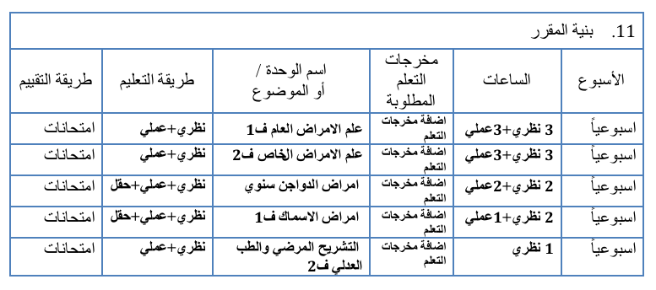

12.البنى التحتية:
الكتب المقررة المطلوبة | الكتب المنهجية المقررة
المراجع الرئيسية | المصادر الساندة لكل مقرر
الكتب والمراجع التي يوصى بها (مجلات علمية، تقارير، الخ) | المجلات الأساسية في الاختصاصات البيطرية والعلمية
المراجع العلمية ومواقع الأنترنت | موقع التعليم الإلكتروني لجامعة المثنى
13.خطة تطوير المقرر الدراسي:
1.زيادة الزيارات للمشاريع الأهلية والحكومية
2. الحث على زيارة مكتبة الجامعة ومكتبة الكلية والاطلاع على المصادر
3.الاستفادة من التدريب الصيفي والمستشفى البيطري
4.الارتقاء بالبحوث ومشاريع التخرج

نموذج وصف المقرر
وصف المقرر:

يوفر وصف البرنامج الأكاديمي هذا إيجازا مقتضياً لأهم خصائص البرنامج ومخرجات التعلم المتوقعة من الطالب تحقيقها مبرهناً عما إذا كان قد حقق الاستفادة القصوى من فرص التعلم المتاحة. ولابد من الربط بينها وبين وصف البرنامج
1. المؤسسة التعليمية | كلية الطب البيطري
2.القسم العلمي / المركز | فرع الأحياء المجهرية والطفيليات البيطرية
3.اسم/ رمز المقرر | احياء مجهرية، فايروسات، مناعة  MIC,SMI,VIR,IMU
4.اشكال الحضور المتاحة | نظري/عملي
5.الفصل/السنة | سنوي/فصلي
6.عدد الساعات الدراسية (الكلي) | 60,60,75,90
7.اهداف المقرر | 1.تدريب الطلبة على معرفة الأحياء المجهرية الدقيقة والطرق الجزيئية الحديثة للكشف عنها وتشخيصها.  2.دراسة الجهاز المناعي ومعرفة أنواع المناعة  3.تصنيف البكتريا والفايروسات والفطريات
مخرجات المقرر وطرائق التعلم والتعليم والتقييم
- الأهداف المعرفية:
1. التعرف على مفهوم علم الأحياء المجهرية الدقيقة
2. معرفة وفهم علم المناعة
3.فهم علم الفايروسات والفطريات
- الأهداف المهاراتية:
1.اكساب الطالب مهارات التعقيم وزرع البكتريا.
2.معرفة كيفية حفظ العينات المرضية والمواد الغذائية

طرائق التعلم والتعليم:
يتعلم الطالب أساسيات علم الاحياء المجهرية والربط بين مواد العملي والنظري
طرائق التقييم:
الامتحانات اليومية المفاجأة
الامتحانات الشهرية
الامتحانات الفصلية والنهائية
ج. الأهداف الوجدانية والقيمية:
1.مهارات تحليلية تمكن الطالب من معرفة وظيفة جهاز المناعة في الجسم.
2.معرفة طرق التعقيم والتطهير.

طرائق التعليم والتعلم:
التدريب داخل المختبر على كيفية الكشف عن الاحياء المجهرية الدقيقة والوقاية من الإصابة بها
طرائق التقييم:
الامتحانات اليومية والشهرية والفصلية
د. المهارات العامة والمنقولة (المهارات الأخرى المتعلقة بقابلية التوظيف والتطور الشخصي)
الربط بين علم الاحياء المجهرية وعلم المناعة

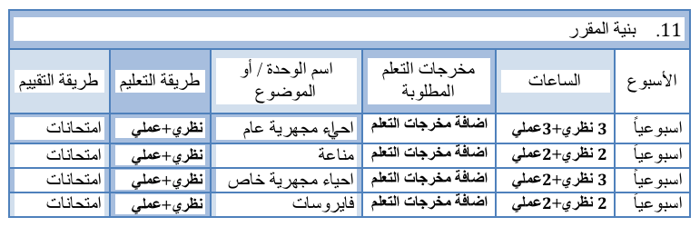
12.البنى التحتية:
الكتب المقررة المطلوبة | الكتب المنهجية المقررة
المراجع الرئيسية | المصادر الساندة لكل مقرر
الكتب والمراجع التي يوصى بها (مجلات علمية، تقارير، الخ) | المجلات الأساسية في الاختصاصات البيطرية والعلمية
المراجع العلمية ومواقع الأنترنت | موقع التعليم الإلكتروني لجامعة المثنى
13.خطة تطوير المقرر الدراسي:
إضافة مفردات للمناهج بما لا يتجاوز نسبة أل 10%

نموذج وصف المقرر
وصف المقرر:

يوفر وصف البرنامج الأكاديمي هذا إيجازا مقتضياً لأهم خصائص البرنامج ومخرجات التعلم المتوقعة من الطالب تحقيقها مبرهناً عما إذا كان قد حقق الاستفادة القصوى من فرص التعلم المتاحة. ولابد من الربط بينها وبين وصف البرنامج
1. المؤسسة التعليمية | كلية الطب البيطري
2.القسم العلمي / المركز | فرع الفسلجة والأدوية والكيمياء الحياتية
3.اسم/ رمز المقرر | كيمياء عامة، فسلجة، كيمياء حياتية، ادوية وسموم، الطفيليات  GCH,PHY,BIO,PHA,PAR
4.اشكال الحضور المتاحة | نظري/عملي
5.الفصل/السنة | سنوي/فصلي
6.عدد الساعات الدراسية (الكلي) | 75,30,75,90,75,75
7.اهداف المقرر | 1.فهم وظائف الخلايا ووظائف الأجهزة والأعضاء  2.فهم العمليات الكيموحيوية التي تجري داخل الجسم  3.التعرف على الادوية وتركيبها وفوائدها واضرارها على الجسم  4.معرفة السموم والتعامل معها  5.معرفة الامراض الطفيلية وطرق تشخيصها والوقاية منها
مخرجات المقرر وطرائق التعلم والتعليم والتقييم
- الأهداف المعرفية:
1. معرفة وفهم وظائف أعضاء وأجهزة الجسم
2.فهم علم الكيمياء والكيمياء الحياتية
3.التعرف على السموم وطرق تصنيفها
4.التعرف على طرق تشخيص وعلاج الامراض الطفيلية
- الأهداف المهاراتية:
1.اكساب الطالب مهارات فهم وظائف الجسم.
2.اكساب الطالب مهارات فهم الايض الخلوي والتفاعلات داخل الجسم
3. اكساب الطالب معرفة الادوية والسموم
4. طرق تشخيص وزرع البيوض لمختلف الطفيليات
5. معرفة العلاقة بين الإصابات الطفيلية والامراض التي تسببها بين الانسان والحيوان
طرائق التعلم والتعليم:
الجانب النظري والجانب العملي
طرائق التقييم:
الامتحانات اليومية المفاجأة
الامتحانات الشهرية
الامتحانات الفصلية والنهائية
ج. الأهداف الوجدانية والقيمية:
1. تمكن الطالب من معرفة وظيفة الجسم.
2.جعل الطالب على معرفة لرسم صورة كاملة لوظائف الجسم.
3. تمكين الطالب من الاختيار الصحيح للأدوية البيطرية

طرائق التعليم والتعلم:
عرض الفيديوهات والأشكال والصور والمجسمات التي تزيد من فهم الطالب للعمليات الفسلجية والكيميائية
طرائق التقييم:
الامتحانات اليومية والشهرية والفصلية
د. المهارات العامة والمنقولة (المهارات الأخرى المتعلقة بقابلية التوظيف والتطور الشخصي)
1.زيادة مهارات الطالب في فهم العمليات الفسلجية والكيميائية وطرق صناعة الأدوية والسموم
2.معرفة طرق تشخيص الامراض الطفيلية

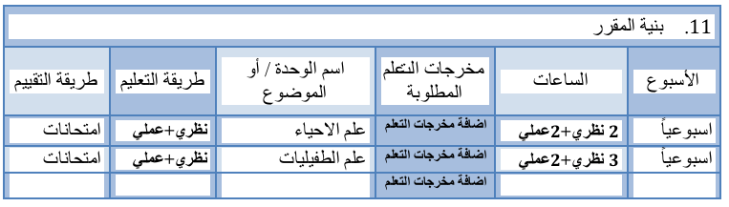
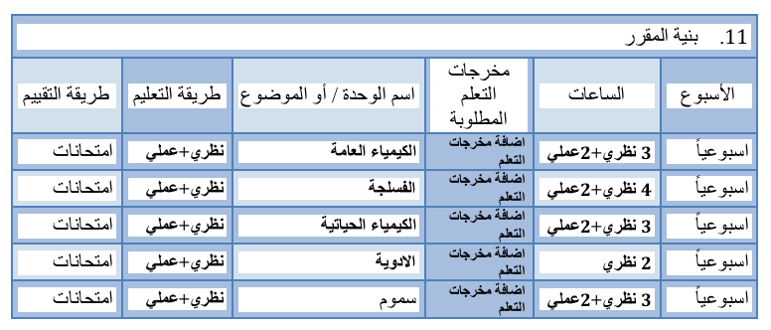
12.البنى التحتية:
الكتب المقررة المطلوبة | الكتب المنهجية المقررة
المراجع الرئيسية | المصادر الساندة لكل مقرر
الكتب والمراجع التي يوصى بها (مجلات علمية، تقارير، الخ) | المجلات الأساسية في الاختصاصات البيطرية والعلمية
المراجع العلمية ومواقع الأنترنت | موقع التعليم الإلكتروني لجامعة المثنى
13.خطة تطوير المقرر الدراسي:
إضافة مفردات للمناهج بما لا يتجاوز نسبة أل 10%

نموذج وصف المقرر
وصف المقرر:

يوفر وصف البرنامج الأكاديمي هذا إيجازا مقتضياً لأهم خصائص البرنامج ومخرجات التعلم المتوقعة من الطالب تحقيقها مبرهناً عما إذا كان قد حقق الاستفادة القصوى من فرص التعلم المتاحة. ولابد من الربط بينها وبين وصف البرنامج
1. المؤسسة التعليمية | كلية الطب البيطري
2.القسم العلمي / المركز | فرع الطب الباطني والوقائي
3.اسم/ رمز المقرر | الطب الباطني،الامراض المعدية، التشخيصات المرضية، الامراض المشتركة، التطبيق البيطري، التطبيق البيطري الصيفي  IMD,CDI,CPA,CDI,PVI,SVP
4.اشكال الحضور المتاحة | نظري/عملي
5.الفصل/السنة | سنوي/فصلي
6.عدد الساعات الدراسية (الكلي) | 90,30,30,90,90,90
7.اهداف المقرر | 1.التعرف على الامراض التي تصيب الحيوانات وطرق تشخيصها والتشخيص التفريق والوقاية والعلاج  2.التعرف على الامراض المشتركة بين الانسان والحيوان  3.معرفة طرق التشخيص المختبري
مخرجات المقرر وطرائق التعلم والتعليم والتقييم
- الأهداف المعرفية:
1. تمكين الطالب من معرفة الامراض التي تصيب الحيوانات
2.فهم إجراءات التشخيص والعلاج
3. معرفة الامراض المشتركة بين الانسان والحيوان
4.تمكين وتدريب الطالب على التشخيص السريري والمختبري
- الأهداف المهاراتية:
1.اكساب الطالب مهارات التشخيص.
2.اكساب الطالب مهارات فحص الحيوان
3. إكساب الطالب معرفة التشخيص المختبري

طرائق التعلم والتعليم:
الجانب النظري والجانب العملي والمستشفى البيطري
طرائق التقييم:
الامتحانات اليومية المفاجأة
الامتحانات الشهرية
الامتحانات الفصلية والنهائية
ج. الأهداف الوجدانية والقيمية:
1. تمكن الطالب من معرفة طرق فحص الحيوان.
2.جعل الطالب على معرفة من تشخيص وعلاج الحيوان.
3. معرفة طرق علاج الحيوان

طرائق التعليم والتعلم:
فحص الحيوان سريريا وتدوين العلامات السريرية واخذ العينات للفحص المختبري وربط العلامات مع نتيجة الفحص للوصول للتشخيص الصحيح ووصف العلاج المناسب وطريقة اعطائه
طرائق التقييم:
الامتحانات اليومية والشهرية والفصلية
د. المهارات العامة والمنقولة (المهارات الأخرى المتعلقة بقابلية التوظيف والتطور الشخصي)
1.زيادة مهارات الطالب التشخيص السريري والمختبري

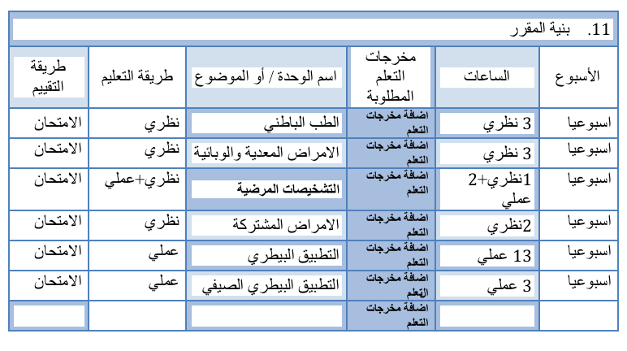

12.البنى التحتية:
الكتب المقررة المطلوبة | الكتب المنهجية المقررة
المراجع الرئيسية | المصادر الساندة لكل مقرر
الكتب والمراجع التي يوصى بها (مجلات علمية، تقارير، الخ) | المجلات الأساسية في الاختصاصات البيطرية والعلمية
المراجع العلمية ومواقع الأنترنت | موقع التعليم الإلكتروني لجامعة المثنى
13.خطة تطوير المقرر الدراسي:
إضافة مفردات للمناهج بما لا يتجاوز نسبة أل 10%

نموذج وصف المقرر
وصف المقرر:

يوفر وصف البرنامج الأكاديمي هذا إيجازا مقتضياً لأهم خصائص البرنامج ومخرجات التعلم المتوقعة من الطالب تحقيقها مبرهناً عما إذا كان قد حقق الاستفادة القصوى من فرص التعلم المتاحة. ولابد من الربط بينها وبين وصف البرنامج
1. المؤسسة التعليمية | كلية الطب البيطري
2.القسم العلمي / المركز | فرع الجراحة والتوليد
3.اسم/ رمز المقرر | الجراحة البيطرية، الخصوبة والامراض التناسلية، التوليد البيطري، التلقيح الاصطناعي، تقنيات التكاثر  SUR,FF,VO,AI,RT
4.اشكال الحضور المتاحة | نظري/عملي
5.الفصل/السنة | سنوي/فصلي
6.عدد الساعات الدراسية (الكلي) | 90,60,60,60
7.اهداف المقرر | 1.معرفة اساسيات الجراحة والعمليات الجراحية الخاصة بالحيوانات  2.تشريح الجهاز التناسلي والتشريح التفريقي واهم امراض الجهاز التناسلي الانثوي  3.امراض الجهاز التناسلي الذكري والتلقيح الاصطناعي  4.معرفة اخر تطورات الاخصاب المختبري والتقنيات المساعدة على التكاثر
مخرجات المقرر وطرائق التعلم والتعليم والتقييم
- الأهداف المعرفية:
1. تمكين الطالب من معرفة الامراض التناسلية وطرق علاجها
2.فهم الحالات الجراحية وكيفية التعامل معها
3. معرفة اساسيات التخدير في الحيوانات
4.تمكين وتدريب الطالب على تقنية التلقيح الاصطناعي
5. معرفة طرق جمع السائل المنوي وفحصه وتقييمه وحفظه
6.كيفية التعامل مع حالات عسر الولادة ومشاكل الحمل
7. معرفة اهم الطرق الحديثة المساعدة على علاج ضعف الخصوبة والعقم
- الأهداف المهاراتية:
1.اكساب الطالب مهارات التخدير واجراء العمليات الجرتحية الصغرى والكبرى.
2.اكساب الطالب مهارات اجراء المناورات التوليدية
3. إكساب الطالب مهارات جمع المني وفحصه وتقييمه

طرائق التعلم والتعليم:
الجانب النظري والجانب العملي والمستشفى البيطري
طرائق التقييم:
الامتحانات اليومية المفاجأة
الامتحانات الشهرية
الامتحانات الفصلية والنهائية
ج. الأهداف الوجدانية والقيمية:
1. تمكن الطالب من معرفة العمليات الجراحية واستخدام أجهزة التشخيص مثل الاشعة السينية والمنظار.
2.جعل الطالب على معرفة بكيفية التعامل مع حالات عسر الولادة.
3. معرفة اساسيات فحص الحمل بالطرق المختلفة

طرائق التعليم والتعلم:
1.التدريب الميداني في المستشفى البيطري على الحلالات الجراحية والولادية الواردة وطرق التعامل معها
2.الجس المستقيمي لفحص الحمل في الحيوانات الكبيرة
طرائق التقييم:
الامتحانات اليومية والشهرية والفصلية
د. المهارات العامة والمنقولة (المهارات الأخرى المتعلقة بقابلية التوظيف والتطور الشخصي)
1.زيادة مهارات الطالب لإجراء العمليات الجراحية او الولادية وطرق تشخيص الحمل في مختلف الحيوانات

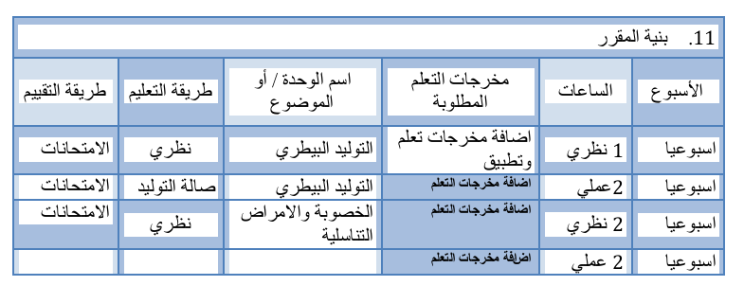

12.البنى التحتية:
الكتب المقررة المطلوبة | الكتب المنهجية المقررة
المراجع الرئيسية | المصادر الساندة لكل مقرر
الكتب والمراجع التي يوصى بها (مجلات علمية، تقارير، الخ) | المجلات الأساسية في الاختصاصات البيطرية والعلمية
المراجع العلمية ومواقع الأنترنت | موقع التعليم الإلكتروني لجامعة المثنى
13.خطة تطوير المقرر الدراسي:
1.انشاء صالة للعمليات الجراحية مزودة بأجهزة حديثة تساهم في دقة التشخيص واجراء العمليات الجراحية ومعالجة عسر الولادة
2.انشاء مختبر للتلقيح الاصطناعي والتقنيات المساعدة على التكاثر
3.انشاء وحدة السونار البيطري

نموذج وصف المقرر
وصف المقرر:

يوفر وصف البرنامج الأكاديمي هذا إيجازا مقتضياً لأهم خصائص البرنامج ومخرجات التعلم المتوقعة من الطالب تحقيقها مبرهناً عما إذا كان قد حقق الاستفادة القصوى من فرص التعلم المتاحة. ولابد من الربط بينها وبين وصف البرنامج
1. المؤسسة التعليمية | كلية الطب البيطري
2.القسم العلمي / المركز | فرع التشريح والأنسجة والأجنة
3.اسم/ رمز المقرر | علم التشريح، علم الأنسجة، علم الأجنة  ANA,HIS,EMB
4.اشكال الحضور المتاحة | نظري/عملي
5.الفصل/السنة | سنوي/فصلي
6.عدد الساعات الدراسية (الكلي) | 150,150,15
7.اهداف المقرر | 1.معرفة اساسيات التشريح وأعضاء وأجهزة الجسم والتجهيز الدموي والعصبي  3.معرفة التركيب النسيجي لأعضاء الجسم  4.معرفة تطور الاجنة وطرف عمل المقاطع النسيجية
مخرجات المقرر وطرائق التعلم والتعليم والتقييم
- الأهداف المعرفية:
1. تمكين الطالب من معرفة طرق قتل الحيوان وتشريحه وطرق حفظ الجثث والعينات
2.فهم علم الانسجة وطرق عمل المقاطع النسيجية
3. معرفة علم الاجنة وطرق تحديد عمر الجنين

- الأهداف المهاراتية:
1.اكساب الطالب مهارات التشريح الصحيح والتشريح المقارن وطرق حفظ الجثث.
2.اكساب الطالب مهارات التقطيع النسيجي
3. إكساب الطالب مهارات تطور الجنين وتحديد العمر

طرائق التعلم والتعليم:
الجانب النظري والجانب العملي والمستشفى البيطري
طرائق التقييم:
الامتحانات اليومية المفاجأة
الامتحانات الشهرية
الامتحانات الفصلية والنهائية
ج. الأهداف الوجدانية والقيمية:
1. تمكن الطالب من معرفة الأعضاء السليمة من غيرها بعد التشريح.
2.جعل الطالب على معرفة بأهمية التقطيع النسيجي للكشف عن التغيرات.

طرائق التعليم والتعلم:
1.تدريب الطالب على التشريح والتشريح التفريقي والصفات المميزة للاعضاء المختلفة لمختلف فصائل الحيوانات

طرائق التقييم:
الامتحانات اليومية والشهرية والفصلية
د. المهارات العامة والمنقولة (المهارات الأخرى المتعلقة بقابلية التوظيف والتطور الشخصي)
زيادة مهارات الطالب حول أهمية التشريح والأنسجة والاجنة وربطها بالعلوم الاخرى

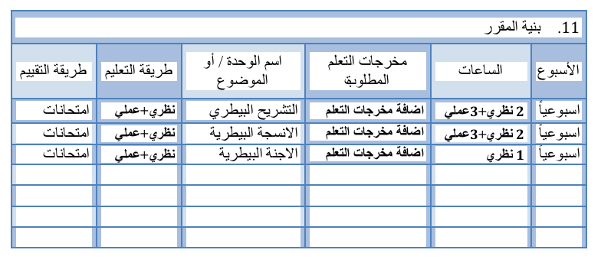

12.البنى التحتية:
الكتب المقررة المطلوبة | الكتب المنهجية المقررة
المراجع الرئيسية | المصادر الساندة لكل مقرر
الكتب والمراجع التي يوصى بها (مجلات علمية، تقارير، الخ) | المجلات الأساسية في الاختصاصات البيطرية والعلمية
المراجع العلمية ومواقع الأنترنت | موقع التعليم الإلكتروني لجامعة المثنى
13.خطة تطوير المقرر الدراسي:
إضافة مقررات تواكب التطور في هذه العلوم وحسب النسبة المقررة

المناهج الدراسية للدراسات الأولية

المرحلة الاولى

- التشريح البيطري Veterinary Anatomy
- ادارة حيوان Animal management
- علم الأحياء Biology
- الحاسوب Computer science
- الكيمياء العامة General chemistry
- ادارة الدواجن Poultry Management
- الديمقراطية وحقوق الإنسان Democracy and human rights
- اللغة الانكليزية English language

First semester (1st) subjects

No | Subjects | Hours |  | Units |  | Total | Code
No | Subjects | Theoretical | Practical | Theoretical | Practical | Total | Code
1 | Anatomy | 2 | 3 | 2 | 1.5 | 3.5 | Anat 1st
2 | Animal management | 2 | 2 | 2 | 1 | 3 | AM 1st
3 | Biology | 2 | 2 | 2 | 1 | 3 | Bio 1st
4 | Computer science | 1 | 2 | 1 | 1 | 2 | Comp 1st
5 | English language | 1 | 0 | 1 | 0 | 1 | Eng 1st
6 | Democracy and human rights | 2 | 0 | 2 | 0 | 2 | Democ 1st
7 | General chemistry | 3 | 2 | 3 | 1 | 4 | GC 1st
Total |  | 13 | 11 | 13 | 5.5 | 18.5

Second semester (2nd)

No | Subjects | Hours |  | Units |  | Total | Codes
No | Subjects | Theoretical | Practical | Theoretical | Practical | Total | Codes
1 | Anatomy | 2 | 3 | 2 | 1.5 | 3.5 | Anat 2nd
2 | Animal management | 2 | 2 | 2 | 1 | 3 | AM2nd
3 | Biology | 2 | 2 | 2 | 1 | 3 | Bio2nd
4 | Computer science | 1 | 2 | 1 | 1 | 2 | Comp2nd
5 | English language | 1 | 0 | 1 | 0 | 1 | Eng2nd
6 | Democracy & human rights | 2 | 0 | 2 | 0 | 2 | Democ2nd
7 | Poultry Management | 1 | 2 | 1 | 1 | 2 | PM2nd
Total |  | 1 1 | 11 | 11 | 5.5 | 16.5

المرحلة الثانية

- التشريح البيطري Anatomy
- تغذية الحيوان nutrition
- الفسلجة Physiology
- الكيمياء الحيوية Biochemistry
- علم الانسجة Histology
- علم الاجنة Embryology
- علم الوراثة Genetics
- علم الاحصاء Biostatistic

First semester ( 1st)subjects

No | Subjects | Hours |  | Units |  | Total | Codes
No | Subjects | Theoretical | Practical | Theoretical | Practical | Total | Codes
1 | Anatomy | 2 | 2 | 2 | 1 | 3 | Anat1st
2 | Histology | 2 | 3 | 2 | 1.5 | 3.5 | Hist1st
3 | Physiology | 4 | 2 | 4 | 1 | 5 | Phy1st
4 | Biochemistry | 3 | 2 | 3 | 1 | 4 | Bioc1st
5 | Animal nutrition | 2 | 2 | 2 | 1 | 3 | AN1st
6 | Genetic | 2 | 0 | 2 | 0 | 2 | Gen1st
Total |  | 15 | 11 | 15 | 5.5 | 20.5

Second semester( 2nd ) subjects

No | Subjects | Hours |  | Units |  |  | Total | Codes
No | Subjects | Theoretical | Practical | Theoretical | Practical |  | Total | Codes
1 | Anatomy | 2 | 2 | 2 |  | 1 | 3 | Anat 2nd
2 | Histology | 2 | 3 | 2 |  | 1.5 | 3.5 | Hist 2nd
3 | Physiology | 4 | 2 | 4 |  | 1 | 5 | Phy 2nd
4 | Biochemistry | 3 | 2 | 3 |  | 1 | 4 | Bioc 2nd
5 | Animal nutrition | 2 | 2 | 2 |  | 1 | 3 | AN 2nd
6 | Embryology | 1 | 0 | 1 |  | 0 | 1 | Emb 2nd
7 | Statistics | 2 | 2 | 2 |  | 1 | 3 | Stat 2nd
Total |  | 16 | 13 | 16 |  | 6.5 | 22.5

المرحلة الثالثة
- التطبيق البيطري Veterinary Clinic
- علم المناعة Immunity
- علم الاحياء المجهرية Microbiology
- علم الطفيليات Parasitology
- علم الامراض Pathology
- علم الادوية Pharmacology
- علم السموم Toxicology

First semester ( 1st ) subjects

No | Subjects | Hours |  | Units |  |  | Total | Codes
No | Subjects | Theoretical | Practical | Theoretical | Practical |  | Total | Codes
1 | Pathology | 3 | 3 | 3 |  | 1.5 | 4.5 | Path 1st
2 | Pharmacology | 3 | 2 | 3 |  | 1 | 4 | Pharm 1st
3 | Parasitology | 3 | 2 | 3 |  | 1 | 4 | Para 1st
4 | Microbiology | 3 | 3 | 3 |  | 1.5 | 4.5 | Micro 1st
5 | Immunology | 2 | 2 | 2 |  | 1 | 3 | Immun 1st
Total |  | 14 | 12 | 14 |  | 6 | 20

Second semester ( 2nd ) subjects

No | Subjects | Hours |  | Units |  |  | Total | Codes
No | Subjects | Theoretical | Practical | Theoretical | Practical |  | Total | Codes
1 | Pathology | 3 | 3 | 3 |  | 1.5 | 4.5 | Path 2nd
2 | Pharmacology | 3 | 2 | 3 |  | 1 | 4 | Pharm2nd
3 | Parasitology | 3 | 2 | 3 |  | 1 | 4 | Para 2nd
4 | Microbiology | 3 | 3 | 3 |  | 1.5 | 4.5 | Micro 2nd
5 | Toxicology | 2 | 0 | 2 |  | 0 | 2 | Toxo 2nd
6 | Clinic | 0 | 2 | 0 |  | 1 | 1 | Clin 2nd
Total |  | 14 | 12 | 12 |  | 6 | 20

المرحلة الرابعة
- التطبيق البيطري Veterinary clinic
- الطب الباطني Medicine
- امراض معدية Infectious diseases & epidemiology
- خصوبة الإناث والأمراض التناسلية Female fertility and venereal diseases
- أمراض ألدواجن Poultry diseases
- جراحة بيطرية Surgery
- التشخيصات المرضية clinical pathology
- امراض مشتركة Zoonotic diseases (2nd semester)

No | Subjects | Hours |  | Units |  | Total  Units | Codes
No | Subjects | Theoretical | Practical | Theoretical | Practical | Total  Units | Codes
1 | Clinic | 0 | 4 | 0 | 4 | 4 | Clin
2 | Medicine | 3 | 0 | 6 | 0 | 6 | Med
3 | Infectious diseases &  epidemiology | 3 | 0 | 3 | 0 | 6 | Infec& Epid
4 | Female fertility | 2 | 2 | 4 | 2 | 6 | FF
5 | Poultry diseases | 2 | 2 | 4 | 2 | 6 | PD
6 | Surgery | 3 | 2 | 6 | 2 | 8 | Surg
7 | Clinical pathology | 1 | 2 | 2 | 2 | 4 | CP
8 | Zoonotic diseases (2nd semester) | 2 | 0 | 2 | 0 | 2 | ZD
Total |  | 16 | 12 | 27 | 12 | 42

المرحلة الخامسة

- الطب الباطني Medicine
- جراحة بيطرية Surgery
- صحة عامة بيطرية Veterinary public health
- التوليد البيطري Obstetrics
- مشروع تخرج Research project
- امراض اسماك Fish diseases
- تشريح مرضي وطب عدلي Morbid anatomy & forensic medicine
- اخلاقية مهنة الطب البيطري Veterinary ethics
- تطبيق بيطري صيفي Summer Clinic

No | Subjects | Hours |  | Units |  | Total  Units | Codes
No | Subjects | Theoretical | Practical | Theoretical | Practical | Total  Units | Codes
1 | Clinic | 0 | 13 | 0 | 13 | 13 | Clin
2 | Medicine | 3 | 0 | 6 | 0 | 6 | Med
3 | Surgery | 2 | 2 | 4 | 2 | 6 | Surg
4 | Veterinary public health | 2 | 2 | 4 | 2 | 6 | VPH
5 | Obstetrics | 1 | 2 | 2 | 2 | 4 | Obst
6 | Research project | 1 | 0 | 2 | 0 | 2 | RP
7 | Fish diseases (1st semester) | 1 | 1 | 2 | 2 | 2 | FD
8 | Morbid anatomy & forensic  Medicine (2nd semester) | 1 | 2 | 1 | 1 | 2 | MA
9 | Veterinary ethics (2nd semester) | 1 | 0 | 1 | 0 | 1 | VE
10 | Summer Clinic | 0 | 3 | 0 | 2 | 2 | SClin
Total |  | 12 | 26 |  |  | 44

مخطط مهارات المنهج
يرجى وضع اشارة في المربعات المقابلة لمخرجات التعلم الفردية من البرنامج الخاضعة للتقييم
 |  |  |  | مخرجات التعلم المطلوبة من البرنامج
السنة / المستوى | رمز المقرر | اسم المقرر | أساسي  أم اختياري |  | الأهداف المعرفية |  |  |  | الأهداف المهاراتية الخاصة بالبرنامج |  |  |  | الأهداف الوجدانية والقيمية |  |  |  | المهارات العامة والتأهيلية المنقولة( المهارات الأخرى المتعلقة بقابلية التوظيف والتطور الشخصي)
 |  |  |  |  | أ1 | أ2 | أ3 | أ4 | ب1 | ب2 | ب3 | ب4 | ج1 | ج2 | ج3 | ج4 | د1 | د2 | د3 | د4
المرحلة الاولى  الفصل الاول | Anat 1st | Anatomy | اساسي |  |  |  |  | / |  |  |  | / |  |  | / |  |  | /
المرحلة الاولى  الفصل الاول | AM 1st | Animal management | اساسي |  |  |  |  | / |  |  |  | / |  |  | / |  |  | /
المرحلة الاولى  الفصل الاول | Bio 1st | Biology | اساسي |  |  |  |  | / |  |  |  | / |  |  | / |  |  | /
المرحلة الاولى  الفصل الاول | Comp 1st | Computer science | اساسي |  |  | / |  |  |  |  |  | / |  |  | / |  |  | /
المرحلة الاولى  الفصل الاول | Eng 1st | English language | اساسي |  |  | / |  |  |  |  |  | / |  |  | / |  |  | /
المرحلة الاولى  الفصل الاول | Democ 1st | Democracy and human rights | اساسي |  |  | / |  |  |  |  |  | / |  |  | / |  |  | /
المرحلة الاولى  الفصل الاول | GC 1st | General chemistry | اساسي |  |  |  |  | / |  |  |  | / |  |  | / |  |  | /
المرحلة الاولى  الكورس الثاني | Anat 2nd | Anatomy | اساسي |  |  |  |  | / |  |  |  | / |  |  | / |  |  | /
المرحلة الاولى  الكورس الثاني | AM2nd | Animal management | اساسي |  |  |  |  | / |  |  |  |  |  |  | / |  |  | /
المرحلة الاولى  الكورس الثاني | Bio2nd | Biology | اساسي |  |  |  |  | / |  |  |  | / |  |  | / |  |  | /
المرحلة الاولى  الكورس الثاني | Comp2nd | Computer science | اساسي |  |  |  |  | / |  |  |  | / |  |  | / |  |  | /
المرحلة الاولى  الكورس الثاني | Eng2nd | English language | اساسي |  |  |  | / |  |  |  |  | / |  | / |  |  |  | /
المرحلة الاولى  الكورس الثاني | Democ2nd | Democracy and human rights | اساسي |  |  |  | / |  |  |  |  | / |  | / |  |  |  | /
المرحلة الاولى  الكورس الثاني | PM2nd | Poultry Management | اساسي |  |  |  | / |  |  |  |  | / |  | / |  |  |  | /
المرحلة الاولى  الكورس الثاني | MP2nd | Medical physics | اساسي |  |  |  | / |  |  |  |  | / |  | / |  |  |  | /
المرحلة الثانية  الفصل الاول | Anat1st | Anatomy | اساسي |  |  |  |  | / |  |  |  | / |  |  |  | / |  |  | /
المرحلة الثانية  الفصل الاول | Hist1st | Histology | اساسي |  |  |  |  | / |  |  |  | / |  |  |  | / |  |  | /
المرحلة الثانية  الفصل الاول | Phy1st | Physiology | اساسي |  |  |  |  | / |  |  |  | / |  |  |  | / |  |  | /
المرحلة الثانية  الفصل الاول | Bioc1st | Biochemistry | اساسي |  |  |  |  | / |  |  |  | / |  |  |  | / |  |  | /
المرحلة الثانية  الفصل الاول | AN1st | Animal nutrition | اساسي |  |  |  |  | / |  |  |  | / |  |  |  | / |  |  | /
المرحلة الثانية  الفصل الاول | Gen1st | Genetic | اساسي |  |  |  |  | / |  |  |  | / |  |  |  | / |  |  | /
المرحلة الثانية  الفصل الثاني | Anat 2nd | Anatomy | اساسي |  |  |  |  | / |  |  |  | / |  |  | / |  |  |  | /
المرحلة الثانية  الفصل الثاني | Hist 2nd | Histology | اساسي |  |  |  |  | / |  |  |  | / |  |  | / |  |  | /
المرحلة الثانية  الفصل الثاني | Phy 2nd | Physiology | اساسي |  |  |  |  | / |  |  |  | / |  |  | / |  |  |  |  | /
المرحلة الثانية  الفصل الثاني | Bioc 2nd | Biochemistry | اساسي |  |  |  |  | / |  |  |  | / |  |  | / |  |  |  |  | /
المرحلة الثانية  الفصل الثاني | AN 2nd | Animal nutrition | اساسي |  |  |  |  | / |  |  |  | / |  |  | / |  |  | /
المرحلة الثانية  الفصل الثاني | Emb 2nd | Embryology | اساسي |  |  |  |  | / |  |  |  | / |  |  | / |  |  | /
المرحلة الثانية  الفصل الثاني | Stat 2nd | Statistics | اساسي |  |  |  | / |  |  | / |  |  | / |  |  |  | /
المرحلة الثالثة  الفصل الاول | Path 1st | Pathology | اساسي |  |  |  |  | / |  |  |  | / |  |  |  | / |  |  |  | /
المرحلة الثالثة  الفصل الاول | Pharm 1st | Pharmacology | اساسي |  |  |  |  | / |  |  |  | / |  |  |  | / |  |  |  | /
المرحلة الثالثة  الفصل الاول | Para 1st | Parasitology | اساسي |  |  |  |  | / |  |  |  | / |  |  |  | / |  |  |  | /
المرحلة الثالثة  الفصل الاول | Micro 1st | Microbiology | اساسي |  |  |  |  | / |  |  |  | / |  |  |  | / |  |  | /
المرحلة الثالثة  الفصل الاول | Immun 1st | Immunology | اساسي |  |  |  |  | / |  |  |  | / |  |  |  | / |  |  | /
المرحلة الثالثة  الفصل الثاني | Path 2nd | Pathology | اساسي |  |  |  |  | / |  |  |  | / |  |  |  | / |  |  |  | /
المرحلة الثالثة  الفصل الثاني | Pharm  2nd | Pharmacology | اساسي |  |  |  |  | / |  |  |  | / |  |  |  | / |  |  |  | /
المرحلة الثالثة  الفصل الثاني | Para 2nd | Parasitology | اساسي |  |  |  |  | / |  |  |  | / |  |  |  | / |  |  |  | /
المرحلة الثالثة  الفصل الثاني | Micro 2nd | Microbiology | اساسي |  |  |  |  | / |  |  |  | / |  |  |  | / |  |  |  | /
المرحلة الثالثة  الفصل الثاني | Toxo 2nd | Toxicology | اساسي |  |  |  |  | / |  |  |  | / |  |  |  | / |  |  |  | /
المرحلة الثالثة  الفصل الثاني | Clin 2nd | Clinic | اساسي |  |  |  |  | / |  |  |  | / |  |  |  | / |  |  |  | /
المرحلة الرابعة  (سنوي) | Clin | Clinic | اساسي |  |  |  |  | / |  |  |  | / |  |  |  | / |  |  |  | /
المرحلة الرابعة  (سنوي) | Med | Medicine | اساسي |  |  |  |  | / |  |  |  | / |  |  |  | / |  |  |  | /
المرحلة الرابعة  (سنوي) | Infec& Epid | Infectious diseases &  epidemiology | اساسي |  |  |  |  | / |  |  |  | / |  |  |  | / |  |  |  | /
المرحلة الرابعة  (سنوي) | Therio | Theriogenology | اساسي |  |  |  |  | / |  |  |  | / |  |  |  | / |  |  |  | /
المرحلة الرابعة  (سنوي) | PD | Poultry diseases | اساسي |  |  |  |  | / |  |  |  | / |  |  |  | / |  |  |  | /
المرحلة الرابعة  (سنوي) | Surg | Surgery | اساسي |  |  |  |  | / |  |  |  | / |  |  |  | / |  |  |  | /
المرحلة الرابعة  (سنوي) | CP | Clinical pathology | اساسي |  |  |  |  | / |  |  |  | / |  |  |  | / |  |  |  | /
المرحلة الرابعة  (سنوي) | ZD | Zoonotic diseases (2nd semester) | اساسي |  |  |  |  | / |  |  |  | / |  |  |  | / |  |  |  | /
المرحلة الخامسة  سنوي | Clin | Clinic | اساسي |  |  |  |  | / |  |  |  | / |  |  |  | / |  |  |  | /
المرحلة الخامسة  سنوي | Med | Medicine | اساسي |  |  |  |  | / |  |  |  | / |  |  |  | / |  |  |  | /
المرحلة الخامسة  سنوي | Surg | Surgery | اساسي |  |  |  |  | / |  |  |  | / |  |  |  | / |  |  |  | /
المرحلة الخامسة  سنوي | VPH | Veterinary public health | اساسي |  |  |  |  | / |  |  |  | / |  |  |  | / |  |  |  | /
المرحلة الخامسة  سنوي | Obst | Obstetrics | اساسي |  |  |  |  | / |  |  |  | / |  |  |  | / |  |  |  | /
المرحلة الخامسة  سنوي | RP | Research project | اساسي |  |  |  |  | / |  |  |  | / |  |  |  | / |  |  |  | /
المرحلة الخامسة  سنوي | FD | Fish diseases (1st semester) | اساسي |  |  |  |  | / |  |  |  | / |  |  |  | / |  |  |  | /
المرحلة الخامسة  سنوي | MA | Morbid anatomy & forensic  Medicine (2nd semester) | اساسي |  |  |  |  | / |  |  |  | / |  |  |  | / |  |  |  | /
المرحلة الخامسة  سنوي | VE | Veterinary ethics (2nd semester) | اساسي |  |  |  |  | / |  |  |  | / |  |  |  | / |  |  |  | /
المرحلة الخامسة  سنوي | Clin | Summer Clinic | اساسي |  |  |  |  | / |  | / |  |  |  |  | / |  |  |  | /

الروابط الخاصة بالموقع والبيانات الاخرى على الموقع
الرابط | الفقرة | ت
https://vet.mu.edu.iq/ | موقع الكلية | 1
https://vet.mu.edu.iq/%d8%a7%d9%84%d8%a8%d8%b1%d9%86%d8%a7%d9%85%d8%ac-%d8%a7%d9%84%d8%a7%d9%83%d8%a7%d8%af%d9%8a%d9%85%d9%8a-%d9%84%d9%84%d9%83%d9%84%d9%8a%d8%a9 | وصف البرنامج الاكاديمي | 2
https://vet.mu.edu.iq/%d9%85%d8%ad%d8%a7%d8%b6%d8%b1%d8%a7%d8%aa-%d8%a7%d9%84%d9%87%d9%8a%d8%a6%d9%87-%d8%a7%d9%84%d8%aa%d8%af%d8%b1%d9%8a%d8%b3%d9%8a%d9%87/ | المحاضرات | 3
https://vet.mu.edu.iq/%d8%b1%d8%a7%d9%88%d8%a8%d8%b7-%d8%a7%d9%84%d8%aa%d8%b9%d9%84%d9%8a%d9%85-%d9%88%d8%a7%d9%84%d8%aa%d8%b9%d9%84%d9%85/ | التعليم والتعلم | 4
https://vet.mu.edu.iq/%d8%a8%d8%ad%d9%88%d8%ab-%d8%a7%d9%84%d8%aa%d8%af%d8%b1%d9%8a%d8%b3%d9%8a%d9%86/ | بحوث التدريسيين | 5
https://vet.mu.edu.iq/%d8%a8%d8%ad%d9%88%d8%ab-%d8%a7%d9%84%d8%aa%d8%ae%d8%b1%d8%ac/ | بحوث الطلبة | 6

